课时跟踪检测(十) 常见天气系统
一、单项选择题
(2018·江苏省启东中学模拟)图中实线为锋线且正向东南方向移动，虚线范围内为雨区。读图回答1～2题。
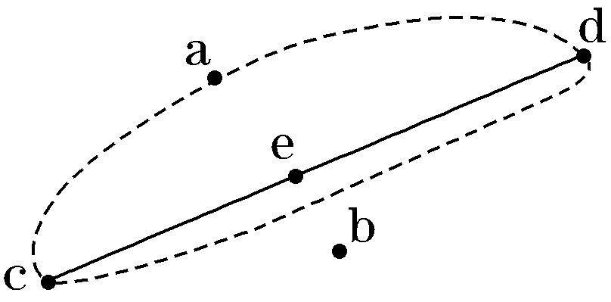
1．该天气系统形成的典型天气是( )
A．一场春雨一场暖
B．一场秋雨一场寒
C．黄梅时节家家雨，青草池塘处处蛙
D．野旷沙岸净，天高秋月明
2．若该锋线两侧a、b、e三点的气压对比是a＝b>e，则下列气压对比正确的是( )
A．e>c B．b>d
C．c＝d D．d>a
解析：1.B 2.B 第1题，图示地区降水主要位于西北侧，因锋面的降水主要降在冷气团一侧，因此可确定该区域位于北半球，又“锋线正向东南方向移动”，可推知该锋为冷锋。第2题，锋线附近气压较低，再根据该锋为冷锋可知d位于低压中心，气压最低，而c的气压则较高。
(2018·扬州中学月考)如图为2017年11月4日8：00地面天气形势图。读图回答3～4题。
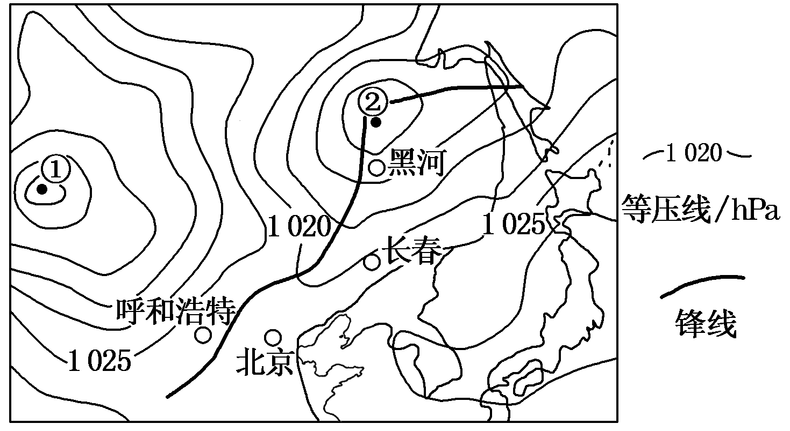
3．未来几天( )
A．北京气温降低，天气转晴
B．黑河气温降低，阴转雨雪
C．长春气温升高，风雪大作
D．呼和浩特气温升高，沙尘天气
4．图中①②两地( )
A．①地气流上升
B．②地附近气流呈顺时针方向辐合
C．①地气压在1 045～1 050 hPa之间
D．②地气压在1 000～1 005 hPa之间
解析：3.B 4.D 第3题，根据图中等压线的分布和题中时间判断，中国大陆被亚洲高压控制，盛行冬季风；②为低压中心，在西侧形成冷锋，并向东移动。所以未来几天北京、长春、黑河受冷锋控制，气温降低，可能出现雨雪天气。呼和浩特则受冷高压控制，气温较低，天气晴朗。第4题，图中②地为低压中心，水平方向为逆时针辐合，中心气流上升，气压值在1 000～1 005 hPa之间；①地为高压中心，气流下沉，气压值在1 050～1 055 hPa之间。
(2018·徐州模拟)“副热带高气压”是影响热带气旋移动路径的重要因素。如图为2016年10月10日世界某区域天气系统示意图。读图回答5～6题。
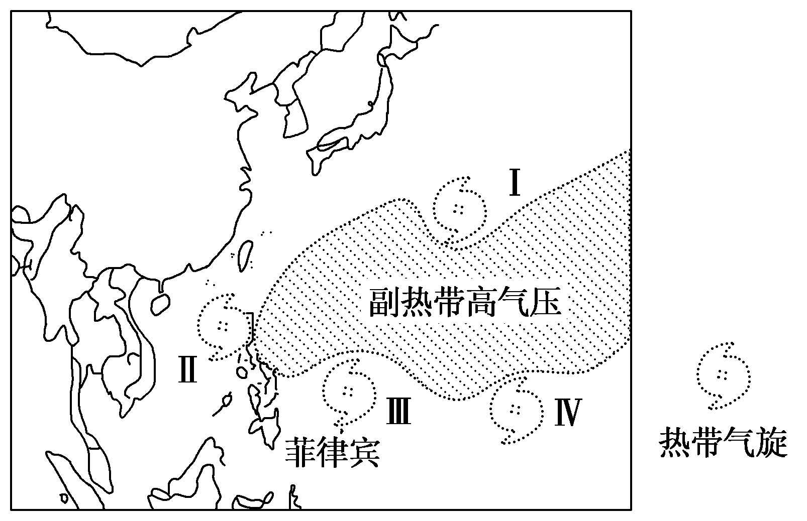
5．若仅考虑“副热带高气压”影响，则图示低压系统移动方向是( )
A．Ⅰ向东北方向 B．Ⅱ向西南方向
C．Ⅲ向东南方向 D．Ⅳ向东北方向
6．若“副热带高气压”势力进一步增强和西移，则菲律宾北部的天气可能是( )
A．风力增强 B．云层变薄
C．晴朗转阴 D．暴雨倾盆
解析：5.A 6.B 第5题，图中Ⅰ、Ⅱ、Ⅲ、Ⅳ即为低压中心，根据风向的形成原理可知，Ⅰ处吹西南风，气旋向东北方向移动；Ⅱ处吹东南风，向西北移动；Ⅲ、Ⅳ两处吹东北风，向西南移动。第6题，若“副热带高气压”势力进一步增强和西移，则菲律宾北部将受其影响，天气转晴，云层变薄。故B正确。
(2018·盐城调研)如图示意某地区的温压场分布，实线为该地1 000 hPa等压面的高度分布(单位：m)，虚线为近地面等温线分布，读图完成7～8题。
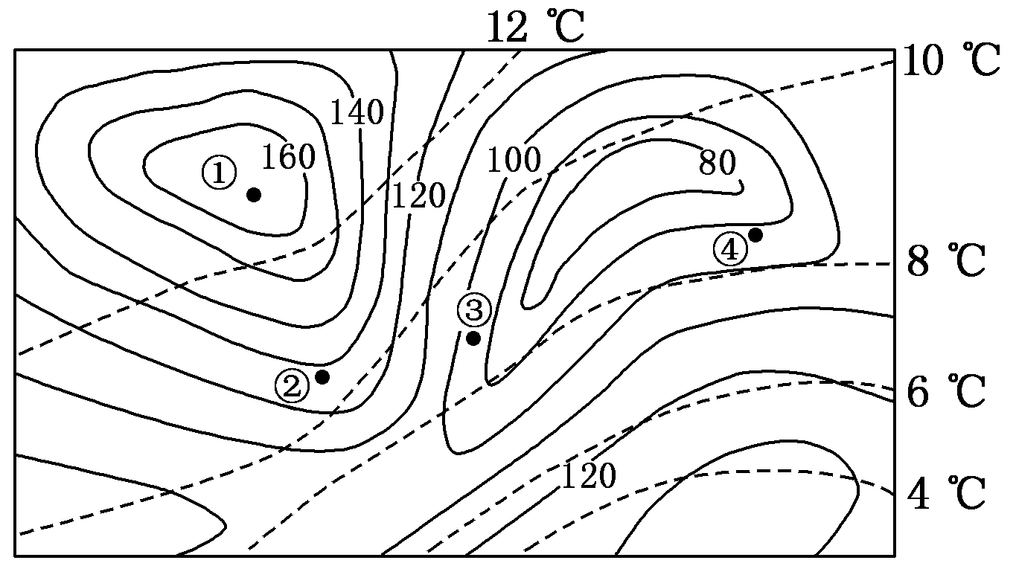
7．图中④地的近地面风向是( )
A．东北风 B．西南风
C．东南风 D．西北风
8．图示近地面各点中，可能出现阴雨天气的是( )
A．① B．②
C．③ D．④
解析：7.C 8.D 第7题，根据图中等温线可知该地区位于南半球，因此④地的近地面风向由高压流向低压并向左偏，为东南风。第8题，图中①②分别位于高压中心和高压脊上，天气晴朗。③④位于低压槽附近，③位于冷锋的锋前暖气团一侧，④位于暖锋的锋前冷气团一侧，④出现阴雨天气的可能较大。
二、双项选择题
(2018·扬州中学期末检测)2014年第15号台风“海鸥”于9月12日生成，先后在菲律宾东北部、海南岛东部、广东南部、越南北部完成四次登陆。如图为此次台风活动中三个不同时间海平面等压线分布图(单位：hPa)。读图完成9～10题。
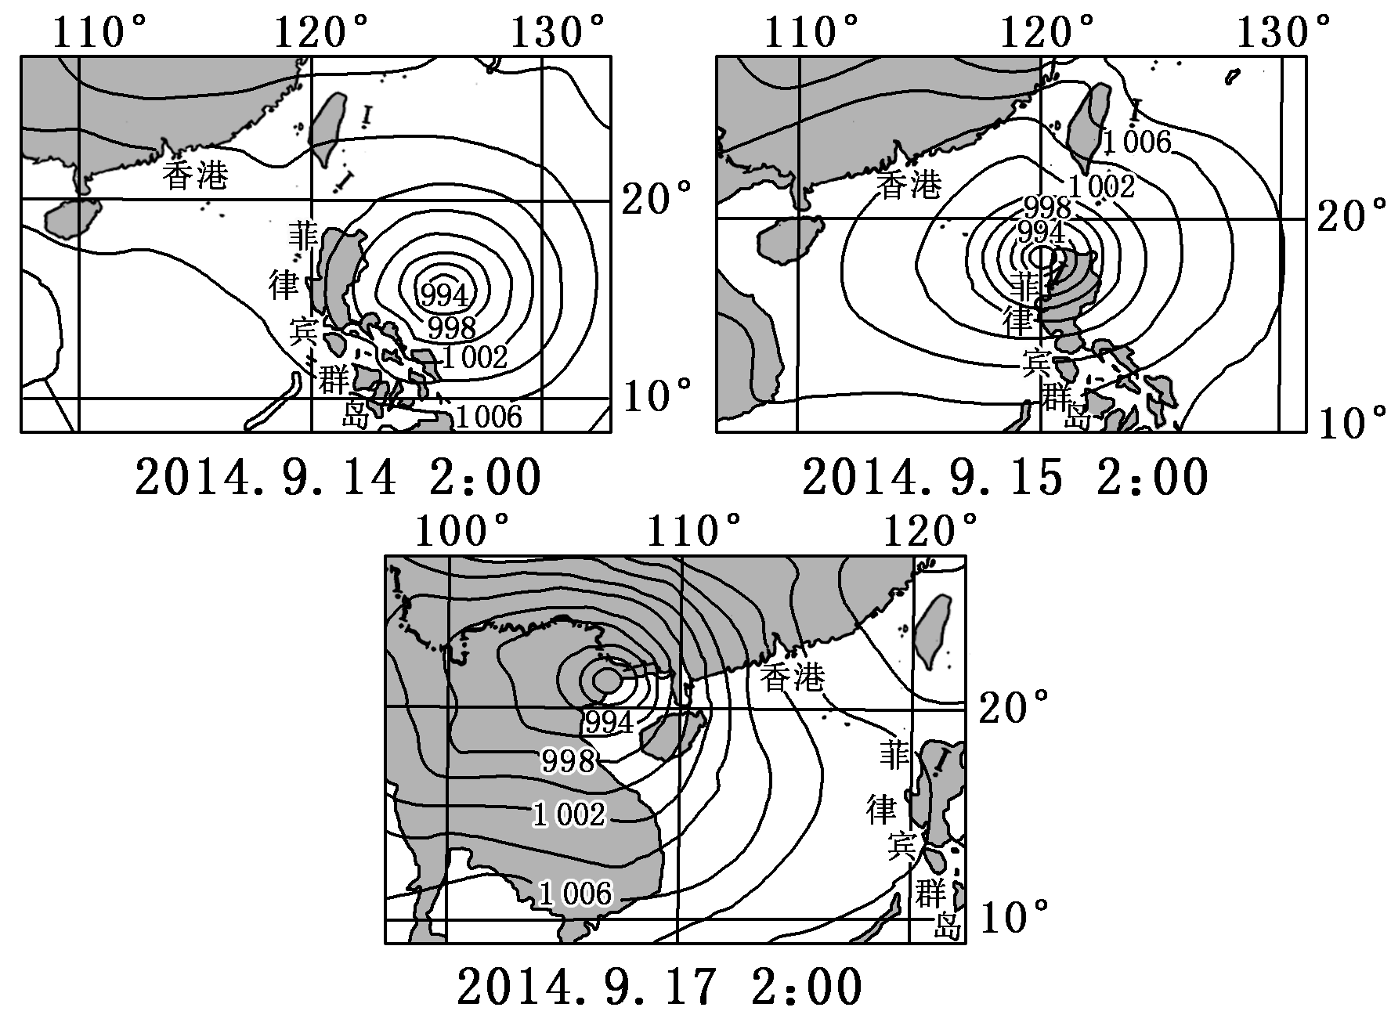
9．关于台风“海鸥”的叙述，正确的有( )
A．由热带气旋强烈发展而成
B．台风在14日2：00时势力最强
C．15日2：00海南岛雨过天晴
D．台风中心17日2：00已登陆广西
10．9月14日到17日期间，香港( )
A．风向由偏北风转为偏东风
B．风速逐渐增大
C．降雨强度逐渐减小
D．气压逐渐降低
解析：9.AD 10.AB 第9题，台风是由热带气旋强烈发展而成的，A项正确；据图，台风在14日2：00时已登陆，势力减弱；15日2：00时海南岛距离台风中心尚有一段距离，此时不受台风影响，仍为晴朗天气；根据中国海岸线轮廓图可以判断D项正确。第10题，9月14日到17日期间，台风中心分别位于香港的东南方向、正西方向，根据近地面风向的判断及画法，A项正确；台风风力的大小根据图中等压线的疏密程度来判断，9月14日到17日期间，香港附近等压线越来越密集，说明风速越来越大，B项正确；在台风移动过程中，香港距台风距离先变近再变远，距离台风中心越来越近时，降水强度越来越大，越远时，降水强度越小，期间，香港降水强度应该先增大再减小；气压先降低再升高。故A、B正确。
(2018·南京六校联考)如图为2015年6月11日某时某区域海平面等压线图(单位：hPa)。读图回答11～12题。
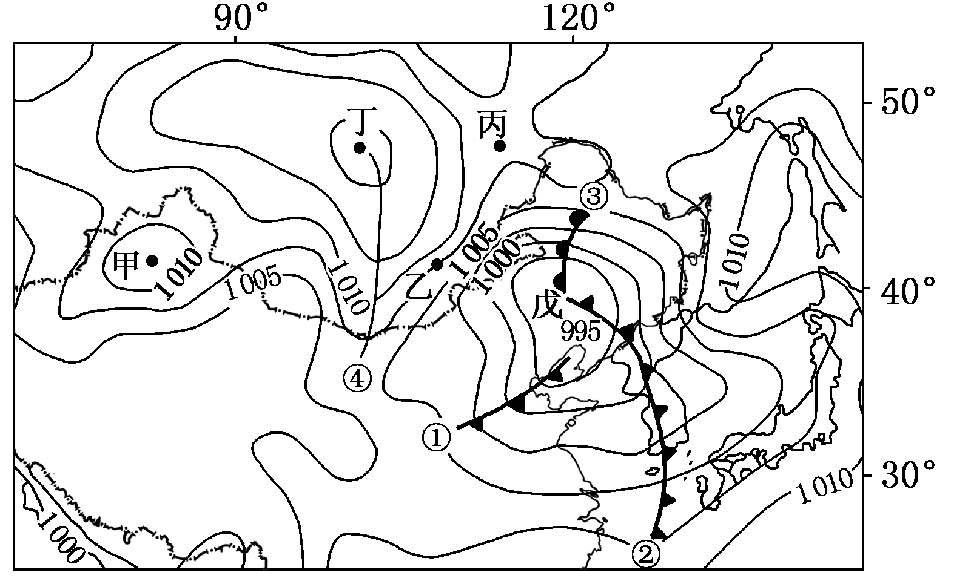
11．此时( )
A．甲地气压小于1 010 hPa
B．乙地风向为偏北风
C．丙地风力大于乙地
D．丁地的昼夜温差较戊地大
12．图中( )
A．①锋面过境时可能带来寒潮天气
B．②锋面过境时可能带来降水
C．③锋面过境后气温会升高
D．④线区域受到冷锋的控制
解析：11.BD 12.BC 第11题，据图判断，甲地为高压中心，气压值大于1 010 hPa，A错。根据水平气压梯度力和地转偏向力可判断，乙地风向为偏北风，B对。丙地等压线稀疏，风力小，C错。此时，戊地是低压中心，多阴雨天气，保温效果好，昼夜温差小。丁地地处高压控制，天气干冷，且位于干燥的蒙古高原上，昼夜温差较大，D对。第12题，6月份，我国东部地区不会出现寒潮天气，A错。②属于冷锋，夏季冷锋过境时可能带来暴雨天气，B对。③是暖锋，锋面过境后气温升高，气压降低，C对。④线位于高压脊，不受锋面的控制。
三、综合题
13．读我国部分地区地面天气形势图，回答下列问题。
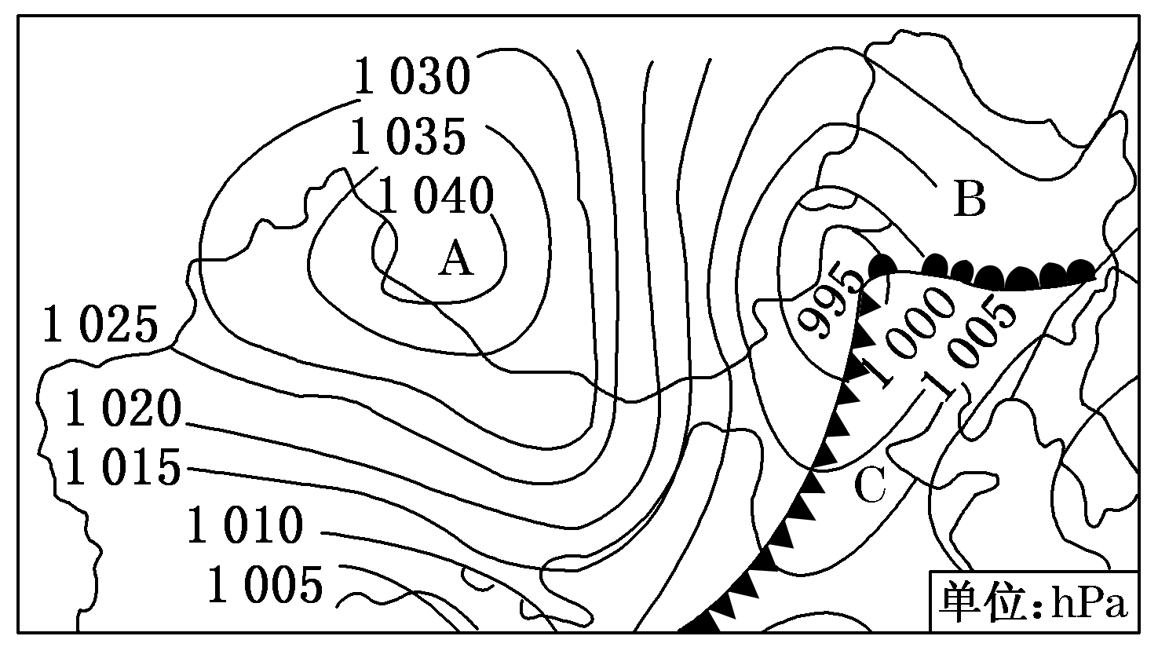
(1)此时，A地处于________(天气系统)控制下，其中心气流在水平方向上呈________流动，A地此时的天气状况是________。
(2)B、C两地在未来几天都将有锋面过境，分析两地即将过境的锋面类型，过境时可能出现的天气状况，过境后的气温、气压变化和天气状况，并完成下表。
地点 | 即将过境的锋面类型 | 过境时可能出现的天气 | 过境后的气温、气压变化和天气
B
C
(3)如果该天气形势出现在春季，那么我国西北、华北地区有可能出现________和________等灾害性天气。
(4)下列四幅图中，符合我国华北地区主要气候类型的是________。
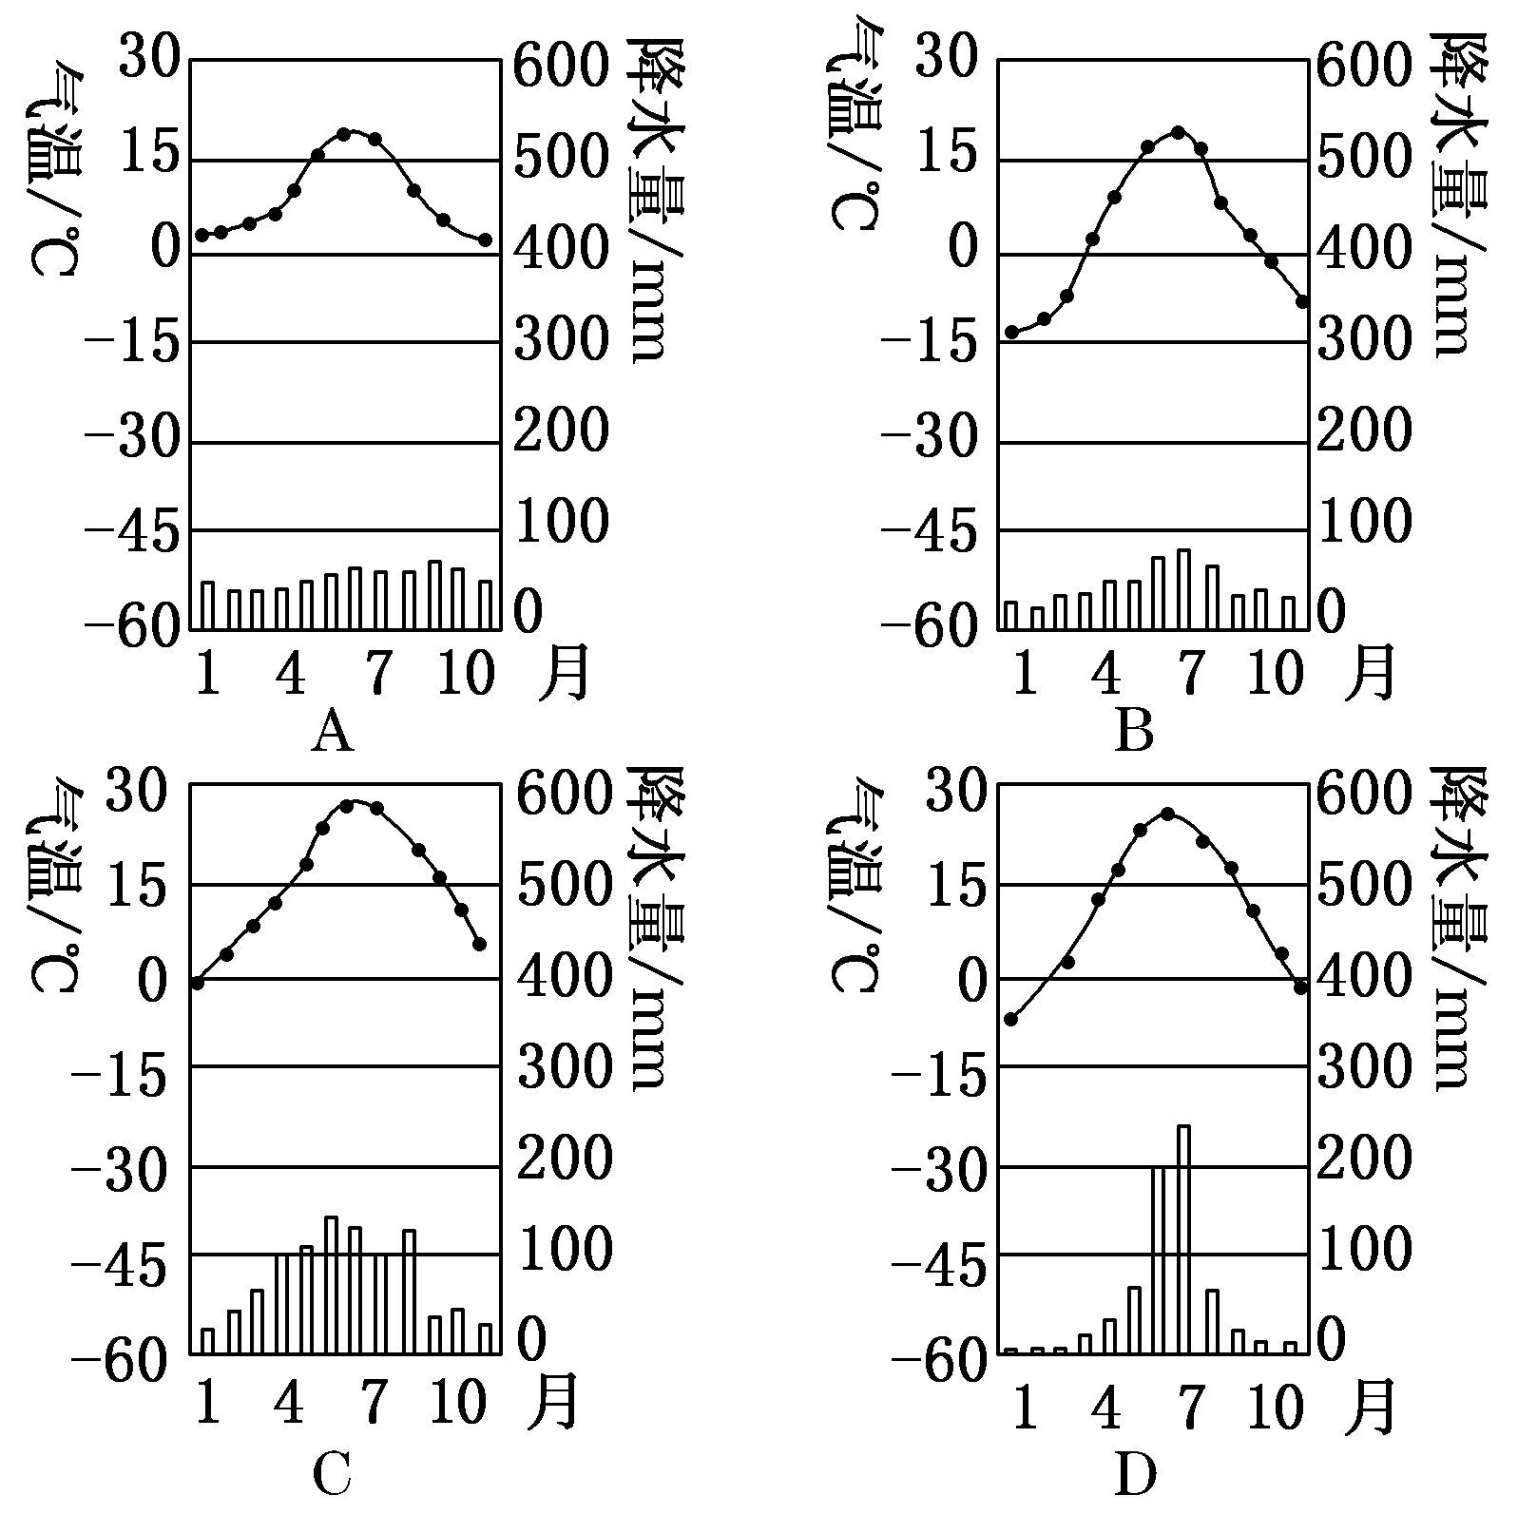
解析：第(1)题，由气压值可知，A处为反气旋；其水平气流呈顺时针方向辐散，中心盛行下沉气流，故在其控制下天气晴朗。第(2)题，根据锋面的移动方向可知，B地将有暖锋过境、C地将有冷锋过境。第(3)题，春季时，我国西北、华北地区有可能出现寒潮和沙尘暴等灾害性天气。第(4)题，华北地区为温带季风气候，最冷月气温低于0 ℃，且降水主要集中在7、8月份。
答案：(1)反气旋 顺时针方向辐散 晴朗
(2)
地点 | 即将过境的锋面类型 | 过境时可能出现的天气 | 过境后的气温、气压变化和天气
B | 暖锋 | 云层加厚且有连续性降水 | 气温升高，气压下降，天气转晴
C | 冷锋 | 降温、雨雪、大风 | 气温降低，气压升高，天气转晴
(3)寒潮 沙尘暴 (4)D
14．(2018·无锡调研)如图是亚洲东部某区域同一天内两个时刻的等压线图(单位：hPa)。读图完成下列各题。
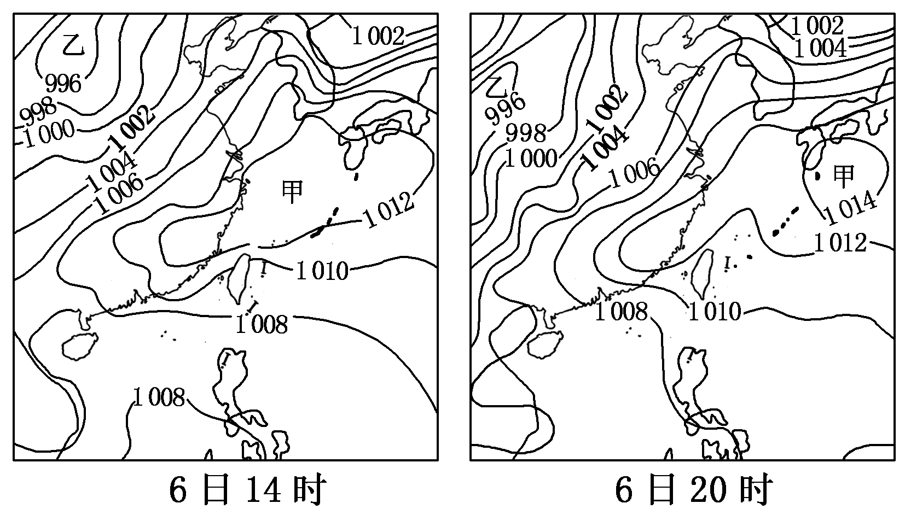
(1)判断6日14～20时渤海海面风力变化，并说明理由。
(2)说明我国东南沿海地区6日下午的天气特征，并分析其原因。
(3)比较6日14～20时甲、乙天气系统强度的变化。
(4)在下图中画出甲、乙天气系统中心区气流的垂直运动方向。
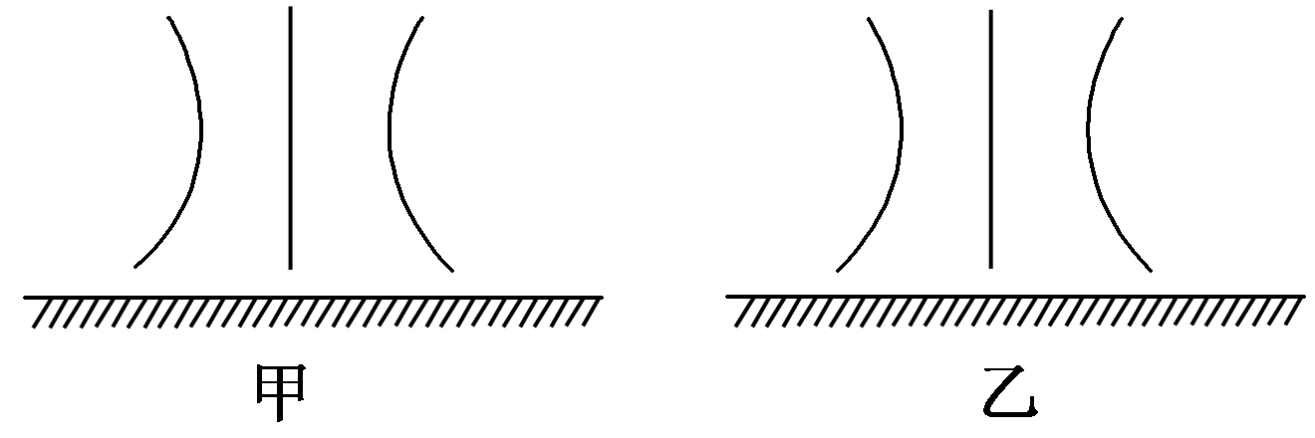
解析：第(1)题，对比两图等压线的变化可以看出，等压线变得稀疏，说明风力减小。第(2)题，该区域一直受高压控制，天气晴朗。第(3)题，注意比较气压数值的变化，甲天气系统增强，乙天气系统变化不大。第(4)题，甲为高压，气流下沉，乙为低压，气流上升。
答案：(1)风力(风速)减小。理由：等压线由密集变稀疏，水平气压梯度力减小。
(2)天气晴朗，气温较高。受(副热带)高气压(高压脊)控制，气流下沉。
(3)甲天气系统增强，乙天气系统强度变化不大。
(4)画图略。

